Сценарий новогоднего утренника-2020 год

«Сказочная путаница»»

**Цель**: Знакомить детей с праздником «Новый год» в детском саду, создать условия эмоционального положительного настроения у детей.

**Задачи:** Развивать речь детей, желание участвовать в играх, социальные и коммуникативные качества. Приобщать детей к традициям детского сада. Воспитывать уверенность в себе.

Снегурочка: Как красиво в нашем зале,

Мы гостей сюда позвали.

Будет вместе весело,

Взрослым и детишкам, папам, мамам, бабушкам,

Девчонкам и мальчишкам!

И родители спешили,

Чтобы ёлочке сказать: Родители девочек: «Мы дочуркам платья сшили.

Родители мальчиков: И сыночков нарядили»

**Вместе с детьми: Можно праздник начинать!**

Кружит ветерок- проказник белых хлопьев хоровод!

Значит, это просто праздник, это праздник. **Новый год!**

И сегодня в день чудесный, славный праздник к нам пришёл.

Так давайте скажем дружно: здравствуй, здравствуй, Новый год!

Снегурочка: Ах, какая у нас елка!

Шариков на елке сколько!

И пушиста и стройна

А вам нравится она?

- Посмотрите какая красивая у нас елочка!

Так споем песенку про нашу красивую ёлку:

*«Висят на ёлке бусы»№4* *Дети садятся на стульчики.*

Снегурочка: смотрите тут письмо на елочке. Надо посмотреть от кого оно. Ребята, это письмо от Деда Мороза. Он пишет, что оставил волшебную книгу сказок, которая поможет найти к нему дорогу, только вот где она?

ищет её

*Под веселую музыку выходит Маша, подмышкой несет порванную книгу сказок.* ***№13***

Маша: Ух! Еле успела! До дыр дочитала! Держите! *(отдаёт порванную книгу сказок)*Можете не благодарить!

Снегурочка: Маша, это что!

Маша: Как что! Ваша книга, я её посмотрела! Картинки красивые!

Снегурочка: Её читать надо, а не просто смотреть!

Маша: Картинки есть и так всё ясно!

Снегурочка: Ты же её порвала!

Маша: Я сложила как было! Ничего не знаю!

Снегурочка: Ну, спасибо!

Маша: Не за что! Ну, мне пора! Пока!

***Маша уходит***

Снегурочка: Маша нам все страницы перепутала! Что же нам теперь делать? Чтобы нам понять куда идти дальше пора открыть первую сказку!

Открываю книгу.

*Жил-был маленький Волчек. Посадил он репку и выросла большая пребольшая. Он её бил-бил не разбил*

Ой-ей-ей, Маша все сказки перепутала…

**Выходит Волк с мочалкой и тазиком №11**

Волк: Здравствуйте ребятки, вкусные пятки!

Сладенькие! Упитанные!

Снегурочка: Здравствуй, волчок - серый бочок! А ты из какой сказки?

Волк: Да, с тех пор, как кто-то в сказочной стране всё перепутал, я питаюсь одними сказками. Помогите мне! Верните меня в мою сказку! А не то придется мне вас скушать!

Снегурочка: Не надо нас кушать! Ребята, давайте поможем Волку вернуться в его сказку. А для этого разгадайте загадку:

Уходя сказала мама своим деточкам упрямым:

"Вы к дверям не подходите, не балуйтесь,не шумите.

Никому не открывать.

Я приду вас стану звать."

Это сказ для всех ребят --  (Волк и семеро козлят)

Волк: Точно! Я вспомнил! Спасибо! Не буду вас кушать! Побегу в свою сказку! **Волк уходит.**

Снегурочка: Листик мы перелистнём, в другую сказку попадем!

***Выбегает Маша, а за ней Баба Яга со шприцем в руках.№13***

Маша: Спасите! Помогите***!***

Баба Яга: Стой, окаянная, я тебя сейчас лечить буду! Я же доктор Бабка Ягулит, у кого тут что болит?

Маша: Бабуля! Ты не доктор! Ты – Баба Яга!

Баба Яга:А ты откель знаешь? Умничает тут она! *(рассматривает всех)*.Так… Вижу – вас всех надо лечить!

Снегурочка: От чего же нас лечить?

Баба Яга: Слишком довольные сидите! Выписываю вам настойку лимона с мухоморчиками!

*Баба Яга посыпает родителей блестками*

Снегурочка: Тут нам без Дедушки Мороза не обойтись! Давайте громко позовем на помощь Дедушку Мороза!

Дети: Дед Мороз!

Дед Мороз: Иду! Иду! Кто меня зовёт?

Баба Яга прячется за ёлку.

Снегурочка: Ох как все дорожки замело! Выходите танцевать, дорожки от снега разметать, чтоб Дедушка Мороз скорее к нам пришел.

**Танец №2**

**Выходит Дед Мороз№12**

Дед Мороз: Здравствуйте детишки, девчонки и мальчишки!

Что случилось? Что стряслось?

Снегурочка: Маша не аккуратно читала волшебную книгу сказок, и все в ней перепуталось! Баба Яга себя доктором считает, хотела нас от хорошего настроения вылечить!

Дед Мороз: Ай-яй-яй, Бабуля! Как не стыдно! Возвращайся-ка ты в свою сказку!

***Стучит посохом, Лебеди№6***

**Гуси –Лебеди летели**

И по сторонам глядели.

Бабушку свою искали.

Ее в сказках потеряли.

А в лесу, под вашей елкой.

Услыхали голос звонкий,

Пригляделись свысока:

ЭтоБабушка Яга.

Баба Яга: Ой спасибо и меня в мою сказку вернули, полетели миленькие!

**Баба Яга уходит.**

Снегурочка: Что-то наша ёлочка грустная стоит,

Огоньками ёлочка что-то не блестит!

Дед Мороз: Это мы сейчас исправим,

Огоньки гореть заставим,

Громко скажем раз, два, три,

Наша ёлочка гори! ***На ёлочке зажигаются огни***

Дед Мороз: А где же эта проказница Маша?

Маша: Я здесь! *(выходит из-за ёлки)* Здравствуй, Дедушка Мороз! А ты то хоть принес мне подарок?

Все удивлённо на нее смотрят.

Маша: Шла я по лесу, никого не трогала. На встречу мне - Дед Мороз. Говорит, я Медведушка Мороз, ничего я не принес! А я хочу подарок. Хотя бы маленький!*(Раздается музыка)* Да вот же он идет!

***Выходит Медведь с бородой и в костюме Деда Мороза.№***

Медведь: Я Медведушка-Мороз! Ничего вам не принес!

Кто тут сказки перепутал? Мою Машеньку увёз?

Снегурочка: Не сердись, Мишка! Давай лучше с нами поиграем!

Медведь: Я люблю играть!

***Игра с мишкой№9***

Снегурочка: Ребята, из какой сказки Мишка?

Дети: Маша и Медведь!

Дед Мороз: Видишь, Маша, что ты натворила – все сказки перепутала!

Маша: Я больше не буду!

Медведь: Спасибо, ребята! И помогли, и развеселили! Пойдем Маша в свою сказку! ***уходят***

Дед Мороз: Ну а нам пора все исправить!

Неси сюда книгу, Снегурочка!

*(колдует)* Крибле, крабле, бумс!

Превращайся порванная книга в целую!

*(Накрывает накидкой и достает целую книгу)*

А теперь пора нам всем на праздник!

Ну-ка, дружно становитесь,

В веселом танце закружитесь!

**Танец №7**

**Дети садятся на стульчики.**

Дед Мороз: Как вы славно веселитесь!

А меня вы не боитесь?

Так уж вовсе не боитесь!

Вы Мороза берегитесь!

Ну-ка, ручки протяните,

Как приближусь – уберите,

До кого дотронусь я,

Заморожу не шутя!

**Игра *«Заморожу»*.** **№3**

**После дети садятся на стульчики.**

**Дед мороз:**Ох, давно я так не играл,

Ох, ка дедушка устал.

Снегурочка: Сядь дедушка, отдохни

На детишек погляди

И ребятки отдохнут,

Для тебя стихи прочтут.

**Стихи.**

Ну А ТЕПЕРЬ Я ПРИГЛАШАЮ ВСЕХ НА НОВОГОДНИЙ ХОРОВОД

**ДИСК №1**

Дед Мороз: Ну ребята, а мне пора!

Снегурочка:Дед Мороз, а где же твой мешок с подарками?

Дед Мороз: Есть, конечно! (Ищет)

То есть был! Где же я его забыл? *(Приговаривает, отвязывая от пояса длинный шнурок, раскручивает его, как рыболовную леску):*

Ты лети, шнурок витой,

Мой волшебный, золотой,

Удлиняйся, удлиняйся,

Мой мешок найти старайся *(Забрасывает в открытую дверь, ведущую из зала, затем медленно тянет к себе, приговаривая "кажется, есть", "поймал".)*

*Вытягивает на середину зала поварешку, сердится глядя на шнур.*

**Дед Мороз:** Ты чего шнурок- проказник?

Пошутить решил на праздник?

Ну-ка снова полети! Больше с дедом не шути!

*Во второй раз вытягивает валенок.*

Дед Мороз: Ой я старый, совсем забыл! Где же моя помощница мышка!

Она мне и поможет!

*Дед Мороз достает с елки игрушечного мышку.*

Звучит музыка *«Зимняя вьюга»*, гаснет свет.

Дед Мороз: Ты крутись, вертись, земля

Все быстрей и круче.

Вьюга сильная, начнись.

Снег вали из тучи

Закрути мою мышку малышку,

Преврати в большую.

Крибли, крабле, бумс!

**Под волшебную музыку едет Мышка с мешком.**

**Дед Мороз:** (глядя на шнур):

Ну теперь ты молодец!

Вот подарки наконец!

**Мышка:**

Дед Мороз мне в порученье

Дал весь год на попеченье

*Принесла подарки всем*

*По пути я их не съела*

Только хвостиком махну

Исполнять мечты начну

Снегурочка: Светит наша ёлка, светит очень ярко!

Значит, время подошло раздавать подарки!

Дед Мороз: Вы сидите по местам, всем подарочки раздам!

Подарки, дети, получайте, меня, Мороза вспоминайте!

Через год опять приду, ещё подарки принесу!

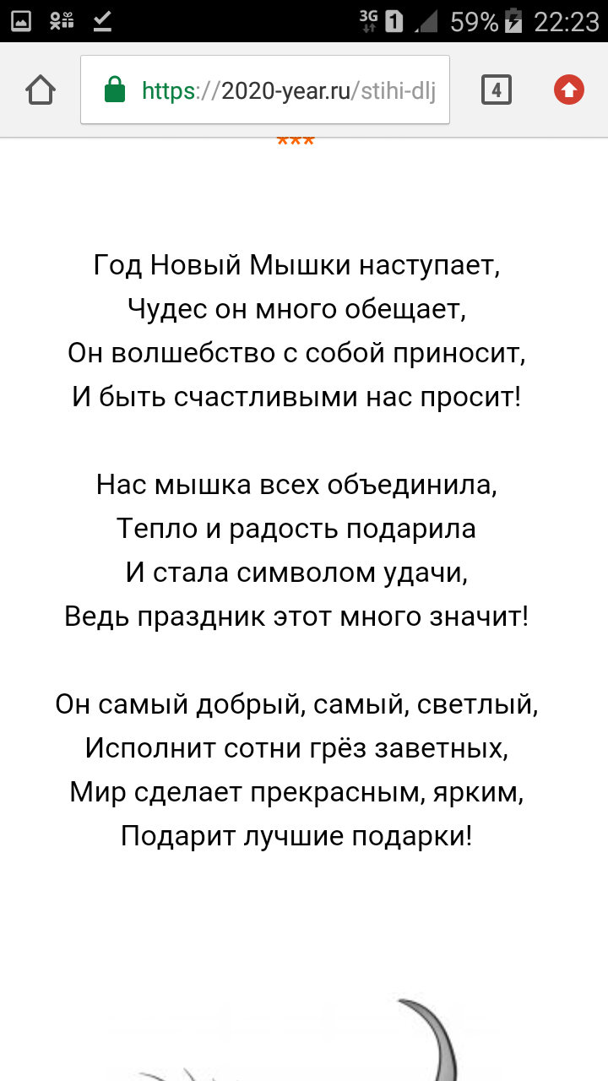

**Конец.**